**Использование современных технологий, методов и приемов на уроках технологии для достижения метапредметных результатов.**

В последнее время общество меняется так динамично, что не представляется возможным точно спрогнозировать, какие именно знания пригодятся ребенку в его взрослой жизни. Поэтому в обучении школьников на первый план выходит вопрос формирования у них умений самостоятельно продолжать образование на протяжении всей жизни, т.е. обладать метапредметными компетентностями.

Требования современного мира таковы, что привычных разрозненных знаний из разных наук, освоением которых занимаются дети в школе, мало. Человек нуждается в понимании механизмов постижения из абсолютно разных источников, которые могут находиться на стыке двух, трёх, четырёх или более областей знаний. Поэтому задача современной школы заключается в том, чтобы поменять тип сознания и учеников, и учителей, помогая переходить от закостенелости информационных ограничений к метапредметным связям, то есть взаимосвязям разных предметов на более высоком, практическом уровне их применения в жизни.

Задача метапредмета в целом — способствовать воспитанию современной всесторонне развитой личности, которая сможет найти себя в мире.

В новых стандартах метапредметным результатам уделено особое внимание, поскольку именно они обеспечивают более качественную подготовку учащихся к самостоятельному решению проблем, с которыми встречается каждый день человек на разных этапах своего жизненного пути в условиях быстро меняющегося общества.

Наукой доказано, что развитие творческого мышления, творческих способностей ребёнка возможно лишь в условиях включения его в активную творческую деятельность. В современной школе необходимо использовать такие методы и приёмы обучения, при которых ученик не просто пассивно получает готовые знания, а учится самостоятельно их добывать и применять.

Как же организовать урок, чтобы ученик сам находил, сам искал, сам решал… Как повысить познавательную деятельность учащихся на уроке?

Рассмотрим следующую статистику:

Человек запоминает:

10% того, что он читает,

20% того, что слышит,

30% того, что видит;

50-70% запоминается при участии в групповых дискуссиях,

80% - при самостоятельном обнаружении и формулировании проблем.

90%, когда обучающийся непосредственно участвует в реальной деятельности, в самостоятельной постановке проблем, выработке и принятии решения, формулировке выводов и прогнозов.

Существенной составляющей педагогических технологий являются методы обучения.

Методы обучения — это способы взаимосвязанной деятельности педагогов и учеников по осуществлению задач образования, воспитания и развития.

Пассивный метод (схема 1) – это форма взаимодействия учащихся и учителя, в которой учитель является основным действующим лицом и управляющим ходом урока, а учащиеся выступают в роли пассивных слушателей, подчиненных директивам учителя.

Связь учителя с учащимися в пассивных уроках осуществляется посредством опросов, самостоятельных, контрольных работ, тестов и т. д.

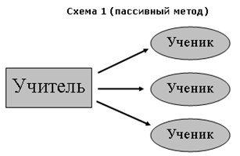

Активные методы - это форма взаимодействия учащихся и учителя, при которой учитель и учащиеся взаимодействуют друг с другом в ходе урока и учащиеся здесь не пассивные слушатели, а активные участники урока. (схема 2) Учитель и учащиеся находятся на равных правах. Демократический стиль общения

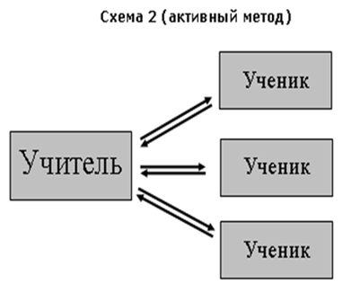

Интерактивные методы обучения – система правил организации продуктивного взаимодействия учащихся между собой и с учителем в форме учебных, деловых, ролевых игр, дискуссий, при которых происходит освоение нового опыта и получение новых знаний.

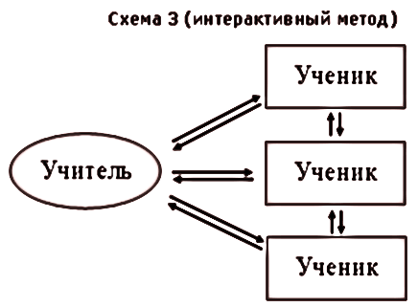

Активные и интерактивные методы обучения, применяемые на уроках технологии:

Метод проектов;

Проблемное обучение;

Исследовательские методы;

Разноуровневое обучение;

Работы в группах;

Обучение с применением ИКТ.

Значение интерактивных форм и методов обучения состоит в обеспечении достижения ряда важнейших образовательных целей: стимулирование мотивации и интереса в области изучаемых предметов и в общеобразовательном плане; повышение уровня активности и самостоятельности обучаемых; развитие навыков анализа; коммуникабельности, осознание ценности индивидуальности; развивает творчество и фантазию.

**Метод проектов** является основным из методов, применяемых на уроках технологии. Уроки на основе проектной деятельности предусматривают развитие познавательных навыков обучающихся, умения самостоятельно конструировать свои знания, анализировать полученную информацию, выдвигать гипотезы и находить решения. Использование метода проектов делает учебный процесс творческим, целенаправленным, а ученика – ответственным и целеустремленным.

Каждый ученик, принимая участие в проектировании, находит себе дело с учетом уровня своего интеллектуального развития, уровня подготовки по данной проблеме, своих способностей и задатков.

Каждый год ученики нашей школы принимают участие в школьных, городских и краевых турах олимпиад, которые предусматривают наличие проектов.

Темы проектов дети выбирают сами, в зависимости от проблемы. При его выполнении ребенок погружается в изучение многих тем по технологии и других предметов (информатика, химия, изо, черчение).

Два года подряд ученица школы Кичатова Даша была призером краевой олимпиады. Творческие проекты, выполненные ею, были оценены очень высоко 48 баллов из 50.

**Исследовательский урок** – это форма обучения школьников на основе познания окружающего мира, организации исследования того или иного предмета или явления. Цель исследовательского урока – использование, развитие и обобщение опыта учащихся и их представлений о мире.

В основе такого урока – организация практического исследования проблемы, темы или поставленной задачи. Учащиеся на уроке ведут поиск решения проблемы, обмениваются мнениями, экспериментируют, вырабатывая идеальный вариант предложений для изучения.

Исследовательская работа активизирует самостоятельную познавательную активность, развивает умение излагать свои мысли четко, аргументировано, расширяет кругозор, способствует выработке исторического мировоззрения. Важно так организовать учебный процесс, чтобы ученик не просто запоминал факты, которые он сможет использовать позже, но и жил, учась тому образу жизни, в котором ему предстоит жить в будущем и, одновременно, учился его целесообразно преобразовывать.

**Работа в группах** – метод, дающий ученикам больше возможностей для их взаимодействия. Работа в парах и группах формирует у детей умения принимать общую цель, разделять обязанности, согласовывать способы достижения предложенной цели, соотносить свои действия с действиями пар.

**ИКТ на уроке**

В современном информационном мире очень трудно представить себе преподавание какого-либо школьного предмета без использования  на уроке информационно- коммуникационных технологий.

ИКТ с каждым днем все больше используются в учебном процессе. Использование возможностей компьютерной техники и технологий стало реальной потребностью, потому что позволяет создать условия для формирования таких социально значимых качеств личности как активность, самостоятельность, креативность, способность к адаптации в условиях информационного общества, для развития коммуникативных способностей и формирования информационной культуры личности.

         Разнообразие занимательных форм обучения на уроках (игры-путешествия, конкурсы, шарады, загадки и т.д.) создаёт положительный эмоциональный фон деятельности, располагает к выполнению тех заданий, которые считаются трудными и даже непреодолимыми.  Все эти формы обучения, можно реализовать с помощью ИКТ, например отразить в презентации. Занимательность, плюс иллюстративность особым образом окрашивают материал, делают процесс овладения знаниями более интересным и привлекательным, все это является мощным средством развития познавательного интереса у обучающихся.

​​​​​​​ И так, метапредметы нужны, во-первых, с точки зрения развития мышления и профессионализма самого педагога. Они нужны, потому что задают новые возможности работы с мировоззрением детей, с их самоопределением, с обретением смысла жизни. То есть они задают новые возможности для всех учащихся. Поэтому метапредметное обучение - это реальная возможность повысить качество образования.